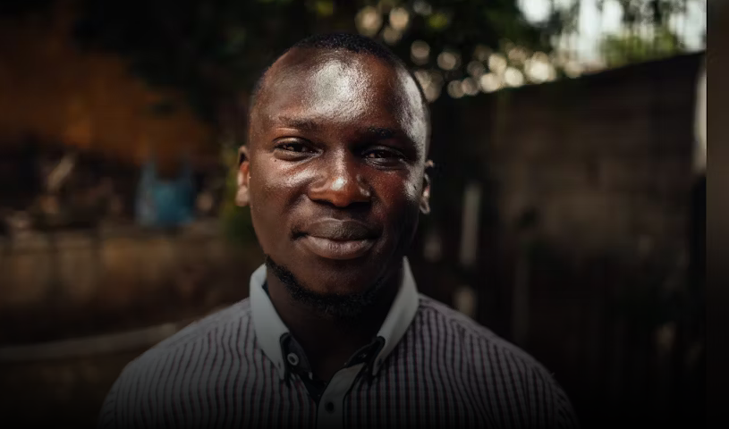
Schrijfactie Nigeria: jonge demonstrant hangt 3 jaar cel boven het hoofd
In oktober 2020 werd er in de Nigeriaanse hoofdstad Abuja massaal gedemonstreerd tegen politiegeweld. De jonge computerprogrammeur Imoleayo Michael deed mee en promootte de protesten op sociale media. Twee weken later werd hij met geweld opgepakt. Hij kwam op borgtocht vrij nadat hij 6 weken lang opgesloten zat in een ondergrondse cel. Zijn proces sleept maar voort. Hij wordt beschuldigd van verzonnen aanklachten en er hangt hem een celstraf van 3 jaar boven het hoofd.
Wat kunt u doen?
Schrijf vóór 1 maart 2025 naar de Minister van Justitie van Nigeria. Roep hem op om de aanklachten tegen Imoleayo Michael onmiddellijk in te trekken.
Gewelddadige arrestatie en ondergrondse cel
In de vroege ochtend van 13 november 2022 vielen twintig gewapende mannen Michaels huis binnen. Ze sloegen zijn slaapkamerraam kapot en richtten een wapen op hem. Ze sloten zijn vrouw, moeder en zoontje van 7 maanden op in een kamer. Michael werd naar het hoofdkwartier van de veiligheidsdienst gebracht en opgesloten in een ondergrondse cel. Hij werd geboeid, geblinddoekt en vastgeketend aan een stalen kast. Hij sliep op de kale vloer en kreeg alleen maar pap met stenen te eten. Ook mocht hij geen contact hebben met zijn advocaat en familie.

